Митрякова Светлана, 16 лет,
село Кыштовка Кыштовского района
Новосибирской области
Мой край
Мне нравится мой край берёзовый,
Простор полей и красота долин,
Сосновый бор у озера Данилово
И гроздья красные рябин,
Люблю ручьев журчанье тихое
И шепот ивы над водой,
Реки моей теченье быстрое,
Берёзу с белою корой.
Люблю дыханье утра дивное,
Морозный вечер, шум лесной,
И наших птичек пенье милое,
Люблю, люблю я всей душой.
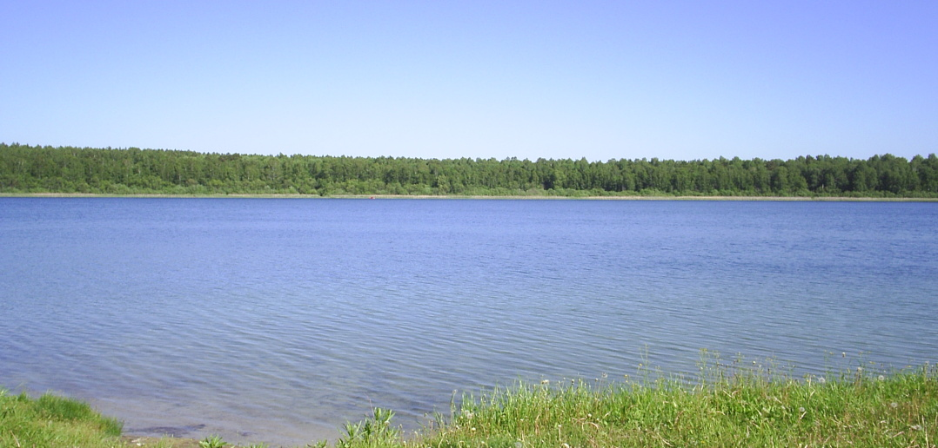

(Авторская фотография)

Кыштовка
Я люблю свою малую Родину,
Свой далёкий сибирский край!
Здесь зимою морозы суровые,
Да и летом, конечно, не рай.
Здесь дожди и туманы осенью,
А весной настоящий потоп…
Небеса здесь бездонные с просинью
Красота здесь во всём живёт!
Здесь деревья почти до неба,
Журавлей улетающих клин…
Звёзды смотрят в окошко,
Травы шепчутся с ветром
Над посёлком любимым моим.

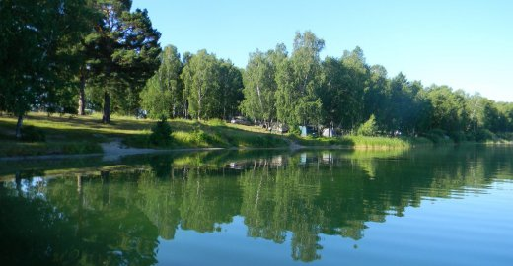
(Авторская фотография)
Родное село.
Моя милая Кыштовка,
Райский, тихий уголок,
Я люблю твой просторы
И богатый всем лесок.
Здесь мои друзья, родные,
Мои первые звонки,
Долгие дожди косые,
Жаркие сухие дни.
Разлились твои озёра,
Зазвенели купола,
И открылась предо мною
Твоя вечная краса.
Эх, село моё родное,
Озорное, золотое,
Много лет тебе стоять
И все время процветать!

